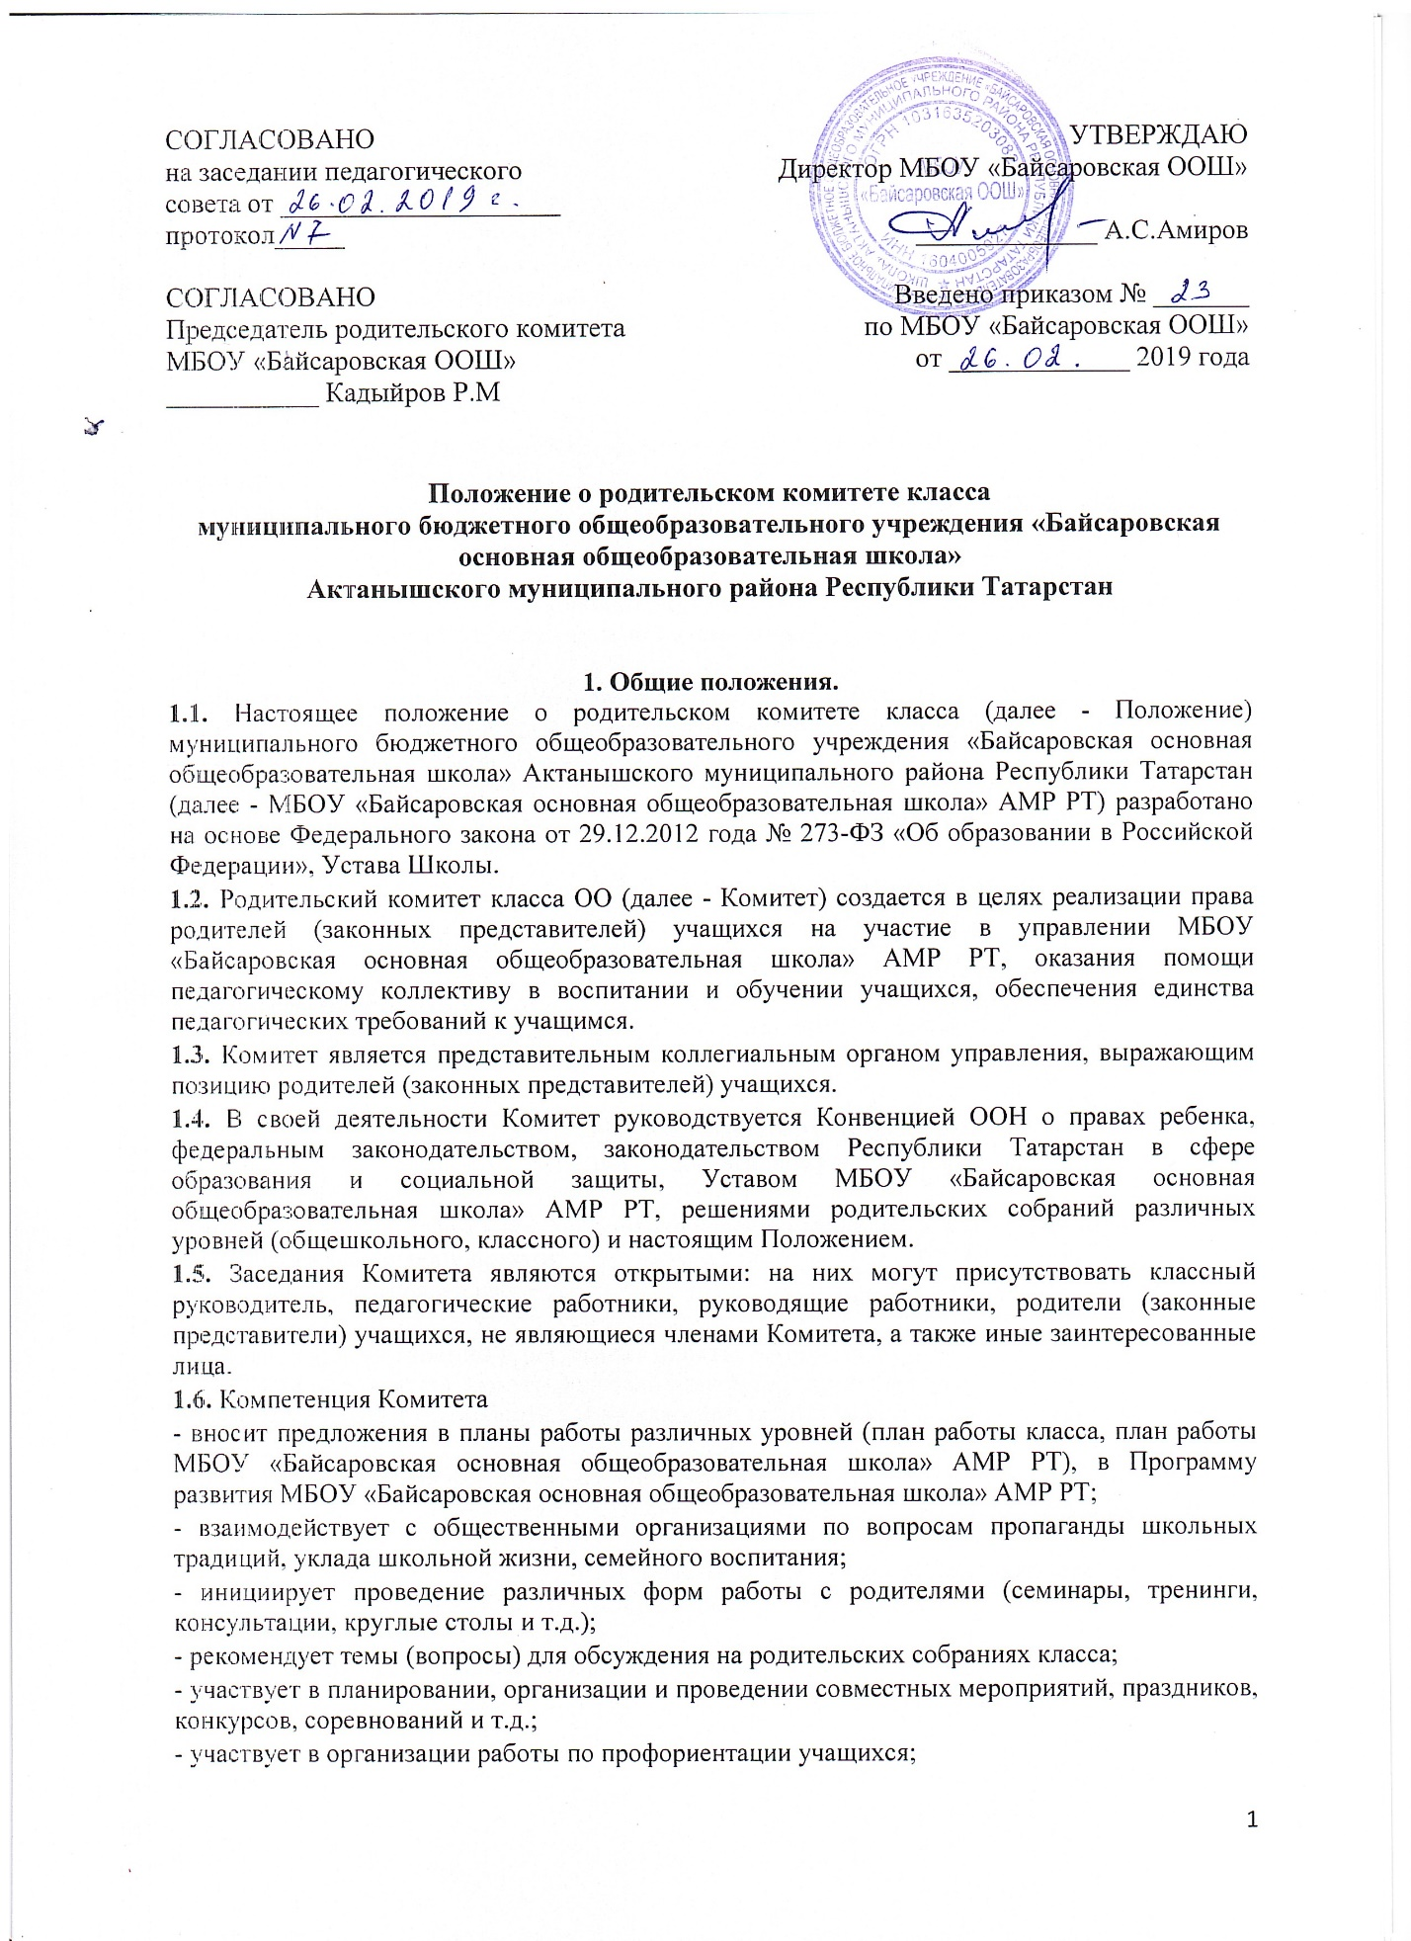
- взаимодействует с общественными организациями по вопросам пропаганды школьных традиций, уклада школьной жизни, семейного воспитания;
- инициирует проведение различных форм работы с родителями (семинары, тренинги, консультации, круглые столы и т.д.);
- рекомендует темы (вопросы) для обсуждения на родительских собраниях класса;
- участвует в планировании, организации и проведении совместных мероприятий, праздников, конкурсов, соревнований и т.д.;
- участвует в организации работы по профориентации учащихся;
- обсуждает чрезвычайные случаи, сложные или конфликтные ситуации; рассматривает актуальные педагогические проблемы;
- изучает общественное мнение и потребности родителей (законных представителей) учащихся класса в образовательных услугах;
- утверждает списки социально не защищенных детей, нуждающихся в материальной помощи и в обеспечении бесплатным питанием;
-взаимодействует с педагогическим коллективом по вопросам профилактики правонарушений, безнадзорности и беспризорности среди учащихся.

2. Права Комитета.
2.1. В соответствии со своей компетенцией, установленной настоящим Положением, Комитет имеет право:
- вносить предложения классному руководителю, администрации МБОУ «Байсаровская основная общеобразовательная школа» АМР РТ, педагогическому совету по различным вопросам функционирования;
- обращаться к классному руководителю, педагогическим работникам, администрации, коллегиальным органам управления и получать информацию по результатам рассмотрения обращений;
- приглашать на свои заседания классного руководителя, педагогических работников, руководящих работников, а также родителей (законных представителей) учащихся: любых специалистов для получения квалифицированных консультаций;
- вносить предложение по структуре и содержанию локальных нормативных актов ОО, затрагивающих права и законные интересы учащихся, а также их родителей (законных представителей);
- выходить с предложениями к классному руководителю, администрации о поощрении родителей (законных представителей) учащихся за активную работу, оказании помощи в проведении мероприятий различного уровня и т.д.

3. Ответственность Комитета
3.1. Комитет несет ответственность за:
- соблюдение в процессе осуществления деятельности законодательства Российской Федерации в сфере образования;
- соблюдение в процессе осуществления деятельности этических норм;
- соответствие принятых решений действующему законодательству и локальным нормативным актам;
- качественное и своевременное выполнение планов и решений, в том числе направленных на совершенствование деятельности;
- выполнение плана своей работы.

4. Порядок формирования и регламент работы Комитета
4.1. В состав Комитета входят родители (законные представители) учащихся конкретного класса. Члены Комитета избираются на классных родительских собраниях ежегодно в срок не позднее 10 сентября.
4.2. Количество членов Комитета - от 3 до 5 человек.
4.3. Срок полномочий Комитета составляет 1 год. Одно и тоже лицо может быть членом Комитета неограниченное число раз,
4.4. Возглавляет Комитет МБОУ «Байсаровская основная общеобразовательная школа» АМР РТ председатель, избираемый из числа его членов путем открытого голосования простым большинством голосов.
4.5. Комитет избирает из своего состава секретаря.
4.6. Председатель и секретарь Комитета выполняют свои обязанности на общественных началах,
4.7. Комитет планирует работу с учетом целей и задач работы МБОУ «Байсаровская основная общеобразовательная школа» АМР РТ, возрастных особенностей учащихся, традиций класса. План работы Комитета утверждается на первом в учебном году заседании Комитета.
4.8. Комитет проводит заседания не реже трех раз в течение учебного года. При необходимости проводятся внеплановые заседания.
4.9. Обязанности по организации и проведению заседания Комитета возлагаются на его
председателя,
4.10. Решения Комитета принимаются открытым голосованием простым большинством голосов. Решения считаются правомочными, если на заседании Комитета присутствовало не менее половины состава, и считаются принятыми, если за решение проголосовало более половины присутствовавших на заседании. При равном количестве голосов решающим является голос председателя Комитета.
4.11. Решения Комитета носят рекомендательный характер, как для родителей (законных представителей), так и для классного руководителя, педагогических работников и администрации.
4.12. Организацию выполнения решений Комитета осуществляет председатель Комитета и ответственные лица, указанные в решении. Результаты этой работы сообщаются членам Комитета на последующих его заседаниях.
4.13. О своей работе Комитет отчитывается перед родительским собранием класса.

5. Делопроизводство Комитета
5.1. Заседания Комитета оформляются протоколом, который ведет секретарь Комитета
5.2. В протоколе указываются:
- дата проведения заседания Комитета;
- количество присутствующих (отсутствующих) членов Комитета;
- вопросы повестки дня;
- выступающие лица;
- ход обсуждения вопросов;
- предложения, рекомендации и замечания членов Комитета:
- количество голосов, поданных «за», «против» и «воздержался» по каждому вопросу, поставленному на голосование;
- решение Комитета.
5.3. Протоколы подписываются председателем и секретарем Комитета.
5.4. Нумерация протоколов ведется от начала учебного года.
5.5. Тетрадь протоколов Комитета нумеруется постранично, прошнуровывается. хранится у председателя Комитета. При сложении полномочий председатель Комитета передает тетрадь протоколов вновь избранному председателю.

6. Заключительные положения.
6.1. Настоящее Положение утверждается директором МБОУ «Байсаровская основная общеобразовательная школа» АМР РТ и вступает в силу с даты его утверждения.
6.2. Изменения и дополнения могут быть внесены в данный локальный акт с момента регистрации новой редакции Устава.
6.3. Положение утрачивает силу в случае принятия нового Положения о локальных актах.
6.4. Вопросы, не урегулированные настоящим Положением, подлежат урегулированию в соответствии с действующим законодательством РФ, Уставом МБОУ «Байсаровская основная общеобразовательная школа» АМР РТ и иными локальными нормативными актами.
6.5. Настоящее Положение размещается на сайте МБОУ «Байсаровская основная общеобразовательная школа» АМР РТ

